淄博市投资促进局
2021年政府信息公开工作年度报告

根据《中华人民共和国政府信息公开条例》和市政府有关文件要求及工作部署，结合部门工作实际，编制形成《淄博市投资促进局2021年政府信息公开工作年度报告》。本报告内容分为六部分，所列数据的统计期限自2021年1月1日起至2021年12月31日止。如对本报告有任何疑问，请联系淄博市投资促进局政府信息公开工作领导小组办公室（地址：淄博市张店区柳泉路312号，邮编：255000，电话：2777902，邮箱：zb2777902@zb.shandong.cn）。
一、总体情况
2021年，淄博市投资促进局严格遵守《中华人民共和国政府信息公开条例》各项规定，强化重点领域信息公开，着力提升部门政府信息公开水平和质效。
1、主动公开：按照“公开为原则，不公开为例外”的基本要求，聚焦招商引资、项目落地服务推进等主责主业，通过局门户网站发布部门文件、工作动态等信息447条，通过政务新媒体共计更新704条、各类新闻媒体共计刊发70余条。2021年，我局采取主要领导带头解读、图片解读等形式解读政策性文件1个；局长信箱共收到网上咨询6次，均按照规范流程及规定时间答复办结。
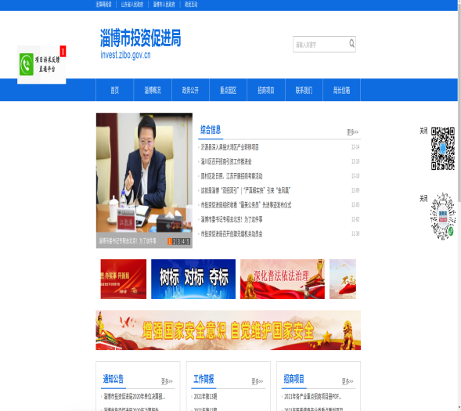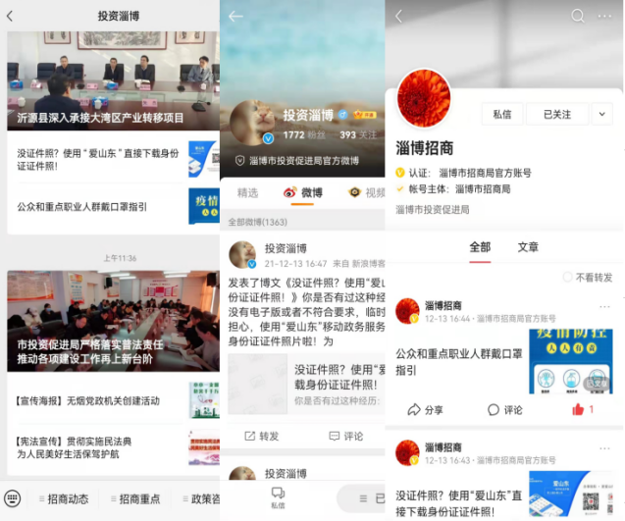
2、依申请公开：2021年，我局共收到和办理信函方式依申请公开事项2件，均按照规范流程答复，在规定时间内办结。
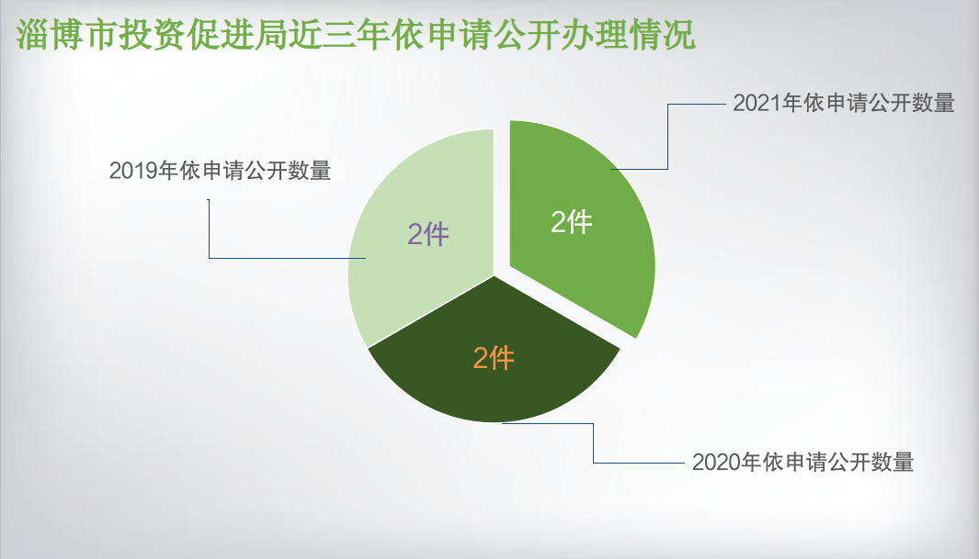
3、政府信息管理情况：一是突出制度流程优化，做好审查管理。制定《淄博市投资促进局关于建立政务信息报送工作制度的通知》，进一步明确优化信息采集、发布、审核等流程，确保公开信息的准确性、安全性。二是加强系统协同联动，做好集成发布。市投资促进局与区县建立投资促进系统信息协同联动机制，择优刊发招商工作动态、先进经验交流等信息，形成了市区联动、协同宣传合力，扩大了公开的层级和覆盖面，提升了我市对外知名度。2021年，刊发区县动态类400余次、经验交流类近30次。三是充分利用新媒体，做好精准推送。利用政务新媒体传播速度快、覆盖面广等优点，以图文、视频等形式配合党史学习教育、标杆典型推广等不同时期工作侧重点，开展精准及时的推送和灵活多样的宣传。
4、政府信息公开平台建设：一是持续做好局网站和政务新媒体内容保障，结合重点工作增设党史学习教育专栏，按照要求及时更新相关栏目，顺利通过市政府办公室2021年前三季度政府网站和政务新媒体检查，四季度被通报表扬。二是全面总结提炼局政府网站、政务新媒体特色做法和成效，组织参加2021年度淄博市新媒体（政务类十佳微信公众号）竞赛活动，争创政务公众号品牌。
5、监督保障：一是局领导高度重视政务公开工作，积极协调解决政府信息公开过程中的各种问题。二是指定科室及专人负责整合局网站、政务新媒体、新闻媒体等渠道，实现政府信息发布、信息保密审查等工作统一规范进行。三是编制《2021年度政务公开工作培训计划》,6月中旬组织全局人员集体学习中央、省、市政务公开工作相关文件；按照“管业务就要管公开”原则，10月下旬举办全市投资促进系统政务公开工作能力提升专题培训会，市区两级70余人参训，有效加强了对区县对口部门政务公开工作的指导督促。

二、主动公开政府信息情况
第二十条第（一）项
信息内容 | 本年制发件数 | 本年废止件数 | 现行有效件数
规章 | 0 | 0 | 0
行政规范性文件 | 0 | 0 | 0
第二十条第（五）项
信息内容 | 本年处理决定数量
行政许可 | 0
第二十条第（六）项
信息内容 | 本年处理决定数量
行政处罚 | 0
行政强制 | 0
第二十条第（八）项
信息内容 | 本年收费金额（单位：万元）
行政事业性收费 | 0
三、收到和处理政府信息公开申请情况
（本列数据的勾稽关系为：第一项加第二项之和，等于第三项加第四项之和） |  |  | 申请人情况
 |  |  | 自然人 | 法人或其他组织 |  |  |  |  | 总计
 |  |  |  | 商业企业 | 科研机构 | 社会公益组织 | 法律服务机构 | 其他
一、本年新收政府信息公开申请数量 |  |  | 2 | 0 | 0 | 0 | 0 | 0 | 2
二、上年结转政府信息公开申请数量 |  |  | 0 | 0 | 0 | 0 | 0 | 0 | 0
三、本年度办理结果 | （一）予以公开 |  | 0 | 0 | 0 | 0 | 0 | 0 | 0
 | （二）部分公开（区分处理的，只计这一情形，不计其他情形） |  | 0 | 0 | 0 | 0 | 0 | 0 | 0
 | （三）不予公开 | 1．属于国家秘密 | 0 | 0 | 0 | 0 | 0 | 0 | 0
 |  | 2．其他法律行政法规禁止公开 | 0 | 0 | 0 | 0 | 0 | 0 | 0
 |  | 3．危及“三安全一稳定” | 0 | 0 | 0 | 0 | 0 | 0 | 0
 |  | 4．保护第三方合法权益 | 0 | 0 | 0 | 0 | 0 | 0 | 0
 |  | 5．属于三类内部事务信息 | 0 | 0 | 0 | 0 | 0 | 0 | 0
 |  | 6．属于四类过程性信息 | 0 | 0 | 0 | 0 | 0 | 0 | 0
 |  | 7．属于行政执法案卷 | 0 | 0 | 0 | 0 | 0 | 0 | 0
 |  | 8．属于行政查询事项 | 0 | 0 | 0 | 0 | 0 | 0 | 0
 | （四）无法提供 | 1．本机关不掌握相关政府信息 | 1 | 0 | 0 | 0 | 0 | 0 | 1
 |  | 2．没有现成信息需要另行制作 | 1 | 0 | 0 | 0 | 0 | 0 | 1
 |  | 3．补正后申请内容仍不明确 | 0 | 0 | 0 | 0 | 0 | 0 | 0
 | （五）不予处理 | 1．信访举报投诉类申请 | 0 | 0 | 0 | 0 | 0 | 0 | 0
 |  | 2．重复申请 | 0 | 0 | 0 | 0 | 0 | 0 | 0
 |  | 3．要求提供公开出版物 | 0 | 0 | 0 | 0 | 0 | 0 | 0
 |  | 4．无正当理由大量反复申请 | 0 | 0 | 0 | 0 | 0 | 0 | 0
 |  | 5．要求行政机关确认或重新出具已获取信息 | 0 | 0 | 0 | 0 | 0 | 0 | 0
 | （六）其他处理 | 1.申请人无正当理由逾期不补正、行政机关不再处理其政府信息公开申请 | 0 | 0 | 0 | 0 | 0 | 0 | 0
 |  | 2.申请人逾期未按收费通知要求缴纳费用、行政机关不再处理其政府信息公开申请 | 0 | 0 | 0 | 0 | 0 | 0 | 0
 |  | 3.其他 | 0 | 0 | 0 | 0 | 0 | 0 | 0
 | （七）总计 |  | 2 | 0 | 0 | 0 | 0 | 0 | 2
四、结转下年度继续办理 |  |  | 0 | 0 | 0 | 0 | 0 | 0 | 0
四、政府信息公开行政复议、行政诉讼情况
行政复议 |  |  |  |  | 行政诉讼
结果维持 | 结果纠正 | 其他结果 | 尚未审结 | 总计 | 未经复议直接起诉 |  |  |  |  | 复议后起诉
 |  |  |  |  | 结果维持 | 结果纠正 | 其他结果 | 尚未审结 | 总计 | 结果维持 | 结果纠正 | 其他结果 | 尚未审结 | 总计
0 | 0 | 0 | 0 | 0 | 0 | 0 | 0 | 0 | 0 | 0 | 0 | 0 | 0 | 0
五、存在的主要问题及改进情况
2021年，市投资促进局在推进政府信息公开方面做了大量工作，并取得一定成绩，但也存在问题短板。下一步，我局将继续围绕上级政务公开工作部署要求，不断提升政务公开工作水平。
（一）主要问题
1、推进政府信息主动公开存在不足，主要表现在组织开展线下公开的办法渠道还不够灵活多样。
2、“管业务就要管公开”方面存在不足，主要表现在对区县对口部门的指导督促还不够全面有力。
3、政策解读方面存在不足，主要表现在解读形式不够丰富新颖。
（二）改进情况
1、着力创新和加强线下公开渠道建设，通过护商专员走访、新闻发布会等形式主动公开政府信息，有效搭建服务对象、人民群众获取信息的生动渠道。
2、加大对区县政务公开对口指导力度，学习先进地区和部门做法，通过组织学习培训等方式，提高全系统工作能力，有效提升市区政务服务工作水平。
3、在现有工作基础上，借助第三方公司技术力量，制作政策性文件动漫解读、视频解读，有效增加公众查阅兴趣。
六、其他需要报告的事项
1、信息处理费收费情况：依据《政府信息公开信息处理费管理办法》相关规定，我局2021年度未收取信息处理费。
2、本行政机关落实上级年度政务公开工作要点情况：我局认真对照落实《2021年淄博市政务公开工作要点》要求，全面推进政务公开工作，不断提高政务公开法治化、标准化、规范化水平。一是不断夯实政务公开基础。严格落实政府信息公开属性源头认定机制，健全完善拟公开信息保密审查制度机制；指定科室及专人负责局网站主动公开栏目内容的日常检查、维护和更新，杜绝信息缺失、死链等情况；强化政务新媒体监管机制，杜绝出现“娱乐化”、“空壳”、更新不及时等问题；做好依申请公开，严格按照要求规范答复。二是做好重要部署执行公开。及时按季度公开2021年全市经济社会发展主要目标任务工作进展情况。三是加强政策解读，积极回应社会关切。对主动公开的政策性文件采取主要领导带头解读、图片解读等多种形式的解读，提高政策解读效果；通过政府信息公开平台专门栏目做好人大代表、政协委员建议提案办理情况的公开；按要求及时规范答复政民互动等网上咨询。四是丰富政民互动渠道。在政府网站设置浮动弹窗“项目诉求反馈直通平台”；完善“投资淄博”微信公众号的互动交流功能，添加“联系我们”等栏目，及时回应答疑，主动拓宽与外来投资者和群众的直通联络渠道；组织开展“政府开放日”活动，年内先后以“政府开放日”暨党建共建、重点工作访谈等形式，邀请蛟龙村党员、群众代表和部分主流新闻媒体走进机关实地参观、座谈交流、采访互动，现场了解政府机关运行和工作开展情况。五是不断强化工作保障，抓好任务落实。局领导班子定期听取和研究政务公开工作，不断健全完善工作协调机制；加强政务公开培训工作，制定培训计划并组织实施；注重倾听区县需求，按照“管业务就要管公开”原则，举办全系统政务公开工作能力提升专题培训会，做好业务指导；制定部门《2021年度政务公开工作任务清单》，落实各项任务责任主体，做好调度监督落实。
3、本行政机关人大代表建议和政协提案办理结果公开情况：2021年，我局收到市人大代表建议5件，收到市政协委员提案5件，办复率、满意率均达100%，答复全文已在网站公开发布。
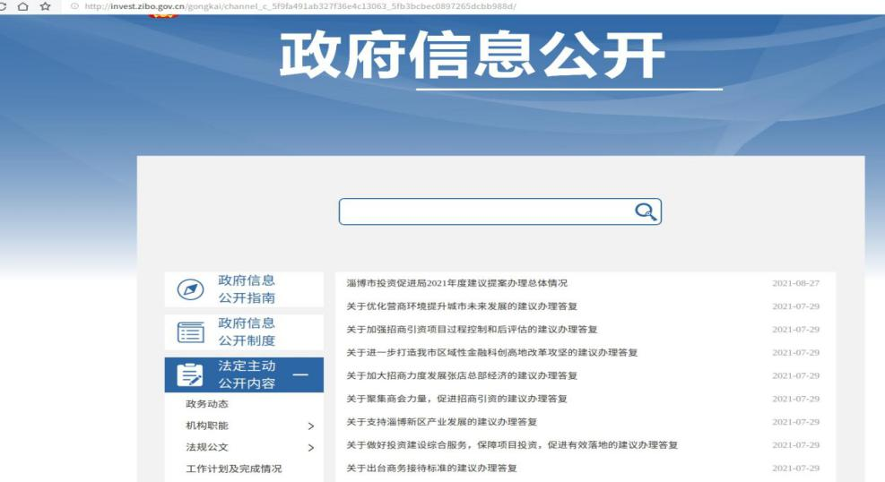
4、本行政机关年度政务公开工作创新情况：我局高度重视政务公开线上平台的建设运营和品牌打造，聚焦聚力搭建政务公开线上平台。一是建立完善局政务信息报送制度等相关工作机制，严把内容、保密审查关；二是科学设置栏目，展现投资促进服务特色；三是不断完善政府网站与政务新媒体的互联互通，形成推介合力，提升宣传实效；四是突出“互动”属性，丰富政民互动渠道。通过局政府网站和微信公众号、新浪微博、今日头条号等3个政务新媒体的信息更新、运维支持、创新应用和整改提升，努力做到精准服务外来投资者，方便社会公众便捷互动。今年以来，局政府网站和3个政务新媒体共发布信息1000余次，满足了外来投资者和群众全方位、多层次获取政务公开信息的需求，扩大了政务公开的层级和覆盖面，有效提升了我市对外知名度，宣传了我市优良的营商环境。
5、本行政机关政府信息公开工作年度报告数据统计需要说明的事项：无。
6、本行政机关认为需要报告的其他事项：无。
7、其他有关文件专门要求通过政府信息公开工作年度报告予以报告的事项：无。

